mapping_generator/architectures/

Classe QCA (qca.py)

Objetivo: Gerar um grafo base, que representa a malha de interconexão de uma arquitetura QCA, traduzindo um clock scheme em um DiGraph do networkx. Tendo 3 tipos de clock scheme, USE, RES e 2DDWAVE.
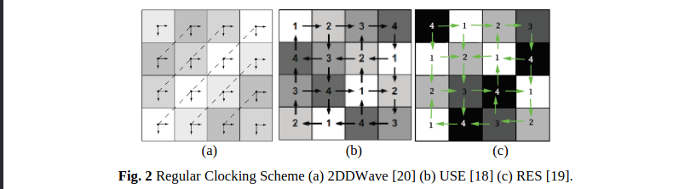

Classe CGRA (cgra.py)

Objetivo: Gerar um grafo de conectivade que representa a malha de interconexão de uma arquitetura CGRA, baseado no II, e nas interconexões mesh, diagonal, one-hop e toroidal, assim como suas combinações.

mapping_generator/generation/

controler.py

